Temat 5: Światło czerwone znaczy STOP!
Na pewno pamiętasz co oznaczają kolory świateł na sygnalizatorach świetlnych.
Światło czerwone
Palące się czerwone światło oznacza, że musisz bezwzględnie zatrzymać się przed skrzyżowaniem. Warto też pamiętać, że kolor czerwony w ruchu drogowym oznacza „stop”, „ zatrzymaj się”, „ stój”, „nie wolno”.
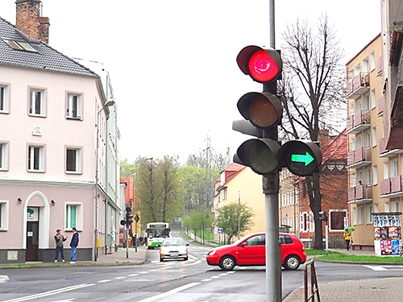
Jeśli dojeżdżając do skrzyżowania zobaczysz zapalone na sygnalizatorze czerwone światło, a pod nim zieloną strzałkę, to pamiętaj, że będziesz mógł warunkowo skręcić w tą stronę w którą jest ona skierowana, ale dopiero po przepuszczeniu pieszych znajdujących się na przejściu.

Światło żółte
Według przepisów o ruchu drogowym, jeśli na sygnalizatorze pali się światło żółte kierowca nie może wjechać na skrzyżowanie, musi się przed nim zatrzymać. Dotyczy to również rowerzystów.
Światło zielone
Zielone światło pozwala na wjazd na skrzyżowanie.
Musisz pamiętać o tym, że inne sygnalizatory są ustawione dla kierowców, a inne dla pieszych.
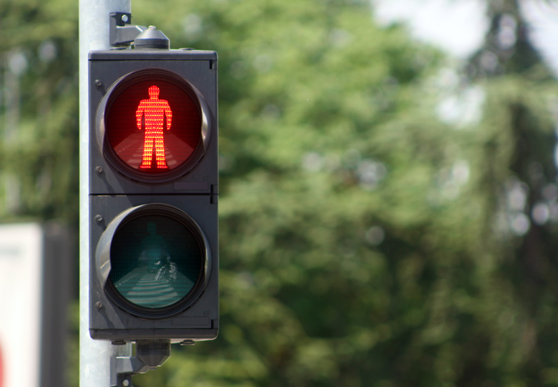
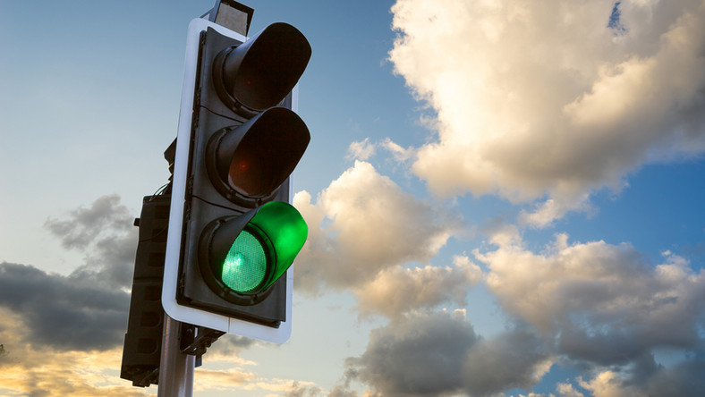

https://www.youtube.com/watch?v=XwoO_Ar3Xls&list=PLgw9THABYp1nYQcOnZTGGH25ezzncqMsr&index=24
Ustawienia policjanta na skrzyżowaniu.
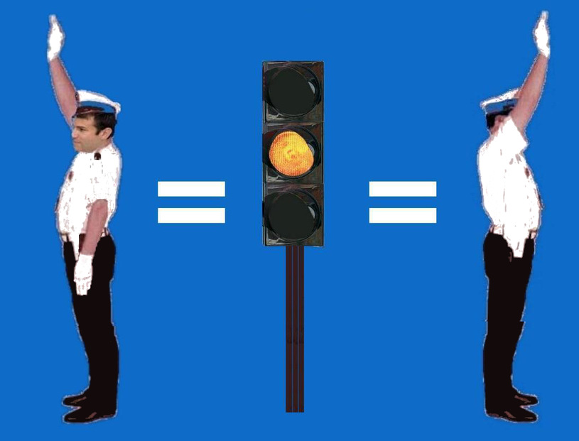
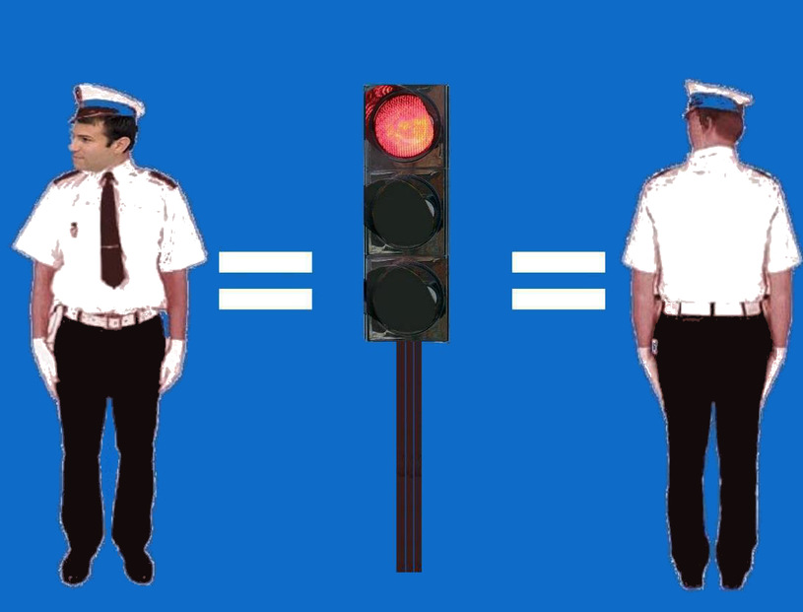
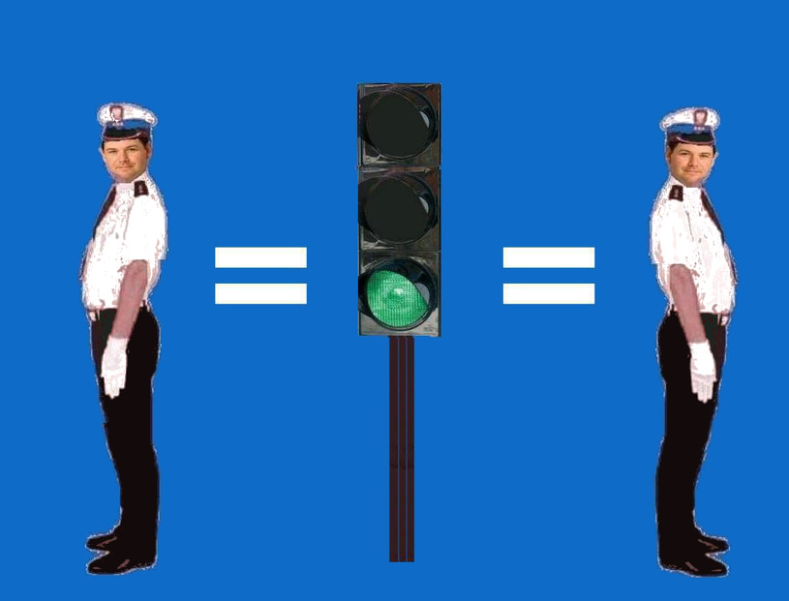

https://www.youtube.com/watch?v=E-nN0-7ws5c

